Э3 (коротенько)
На принципиальной схеме рядом с условным графическим обозначением каждого компонента наносится код этого компонента и число, указывающее на порядковый номер компонента в схеме. Компоненты на чертеже располагают рядами по горизонтали и вертикали и придают им сквозную нумерацию в направлении сверху вниз, слева направо (либо наоборот), но единообразно. Расположение кодов относительно УГО компонента не должно допускать двусмысленности в обозначении. Примеры кодов некоторых компонентов электронных схем приведены в таблице ниже.
Таблица Коды видов элементов

Первая буква (обязательная) | Группа видов элементов | Примеры | Код
D | Схемы интегральные, микросборки | Микросхема аналоговая  Микросхема цифровая  Устройства хранения информации  Устройства задержки | DA  DD  DS  DT
A | Устройства
E | Элементы разные | Лампа осветительная | EL
F | Предохранители | Предохранитель плавкий  Защита по току  Защита по напряжению | FU  FA  FV
G | Генераторы, источники питания, кварцы | Батарея | GB
R | Резисторы | Терморезистор  Потенциометр  Варистор | RK  RP  RU
Q | Выключатели | Короткозамыкатель  Разъединитель | QK  QS
S | Устройства коммутационные | Выключатель или переключатель  Выключатель кнопочный  Выключатель автоматический | SA  SB  SF
T | Трансформаторы | Трансформатор тока  Электромагнитный стабилизатор  Трансформатор напряжения | TA  TS  TV
V | Приборы электровакуумные и полупроводниковые | Диод,стабилитрон  Электронная лампа  Транзистор  Тиристор | VD  VL  VT  VS
X | Соединения контактные | Штырь  Гнездо  Соединение разборное  Соединение высокочастотное | XP  XS  XT  XW

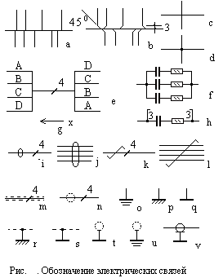Толщину линий чертежа выбирают в зависимости от формата схемы и размеров УГО. На одной схеме допускается использовать не более трех типоразмеров линии по толщине: тонкую (b); утолщенную (2b) и толстую (3b). Электрические связи изображают тонкими линиями, толщина которых от 0,2 до 1,0 мм.Для выделения важных линий (например, цепей земли, групповых линий) можно использовать утолщенные или толстые линии. УГО и линии связи выполняют линиями одной и той же толщины 0,3…0,5.
Для упрощения выполнения чертежей несколько линий связи удобно объединять и выполнять в виде единой (групповой) линии. Эта линия является как бы жгутом на чертеже принципиальной схемы. Каждую линию в месте слияния с линией групповой связи отмечают условным порядковым номером (буквами или оцифрованными буквами).
К групповой линии одиночные идут под прямым углом или под углом в 45${}^{0}$. Условный номер на линии групповой связи должен встречаться только 2 раза. Для уменьшения числа параллельных линий большой протяженности рекомендуется изображать одиночными.
Допускается прерывание линий, если их полное изображение затрудняет чтение чертежа. В месте прерывания линии указывают обозначение или наименование,присвоенное данной линии (номер провода,наименование сигнала), а круглых скобках – номер листа, на который переходит линия связи.
На поле чертежа не бойтесь оставлять чистые участки, не старайтесь заполнять весь чертеж без просветов. Для изображения функциональных частей нужно соблюдать некоторые условности. Например, дифференциальный усилитель на рис. . изображен двояко. Правильным считается изображение общепринятое (на рисунке это схема б).
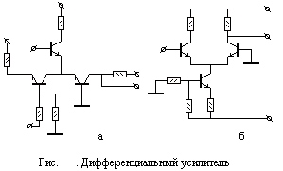Соединение проводов обозначаются точкой. Источники питания положительного напряжения располагаются в верхней части чертежа, отрицательного – в нижней. В связи с этим эмиттеры npn транзисторов ориентированы стрелкой вниз, pnp – вверх.
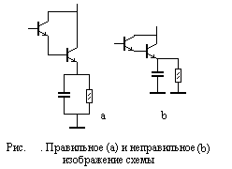При изображении компонентов их выводы должны иметь длину достаточную, чтобы компонент не терялся, а выделялся на схеме (рис. .).
Рекомендуется УГО изображать в положении, указанном стандартом или повернутом на угол, кратный 90${}^{0}$. Входы логических элементов изображают слева,выходы- справа. Около УГО компонента необходимо оставлять место для написания его адреса.
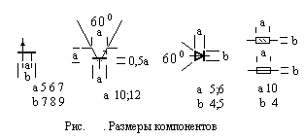Размеры некоторых компонентов представлены на рисунке ниже.

Размеры УГО логических элементов зависят от наличия дополнительных и числа помещенных в них знаков, по высоте – от числа выводов, интервалов между ними и числа строк информации в основном и дополнительных полях. Ширина основного поля – не менее 10 мм, дополнительного – 5 мм,расстояния между выводами – 5 мм, между выводами и горизонтальной стороной – не менее 2,5 мм.
Перечень элементов принципиальной схемы представлен в таблице.
Таблица . Перечень элементов

Позиционное обозначение | Наименование | Кол-во | Примеча  ние
A1 | Дешифратор……. | 1
D1 | Микросхема К155ТМ2 | 1
D2 | Микросхема К155ЛА3 | 1
 | Резисторы
R1,R2 | МЛТ-0,25-430$±$10% Гост….. | 2
R3 | МЛТ-0,25-110$±$10% Гост….. | 1
R4 | МЛТ-0,25-1К$±$10% Гост….. | 1
SA1 | Переключатель … | 1
A2 | Блок включателя... | 1

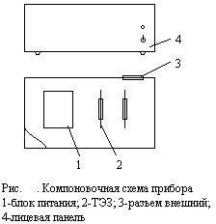Есть смысл дать Э3 прибора с несколькими ТЭЗ, на которые, в свою очередь, имеются принципиальные схемы. Итак, имеется конструкция прибора (рис. ), содержащая блок питания, два ТЭЗ, внешний разъем. На лицевой панели расположены тумблер включения сетевого напряжения и индикатор включенного состояния прибора. На блок питания и ТЭЗ разработаны довольно сложные схемы. На электрической принципиальной схеме прибора схемы блока питания и ТЭЗ не приводятся. На Э3 прибора фактически даются связи между разъемами узлов и компонентами лицевой панели (рис. ).
